MI GESTIÓN
MI GESTIÓN
- MIS SEGUIMIENTOS

Plan del día
Corresponden a todos los agendamientos programados para ser resueltos en el día de hoy.
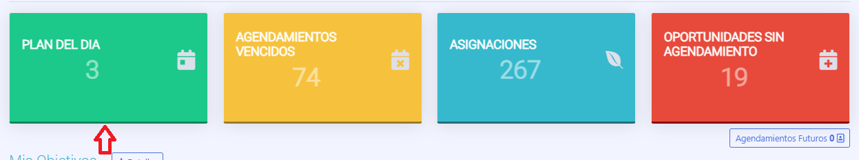
Al dar click en la tarjeta el usuario puede ver a detalle la información del cliente y resolverlo.
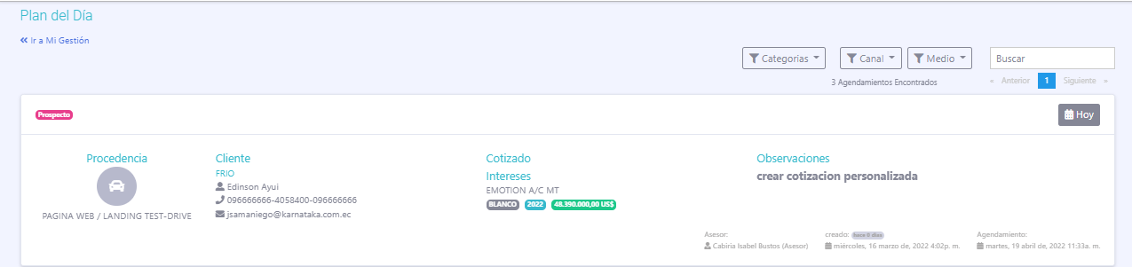
Al hacer clic en Hoy, ingresará a los datos del cliente, así puede realizar el seguimiento adecuado a cada cliente. Resolver agendamientos y volver a agendar.
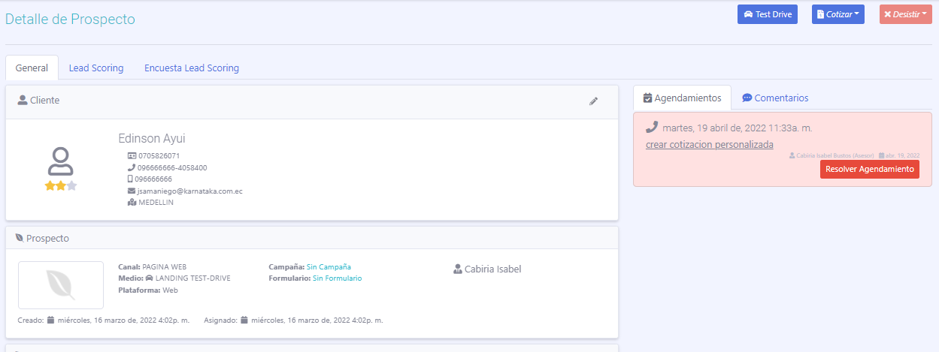

Agendamientos Vencidos
Corresponden a los agendamientos que tienen 1, 2, 3 días o más sin resolución.
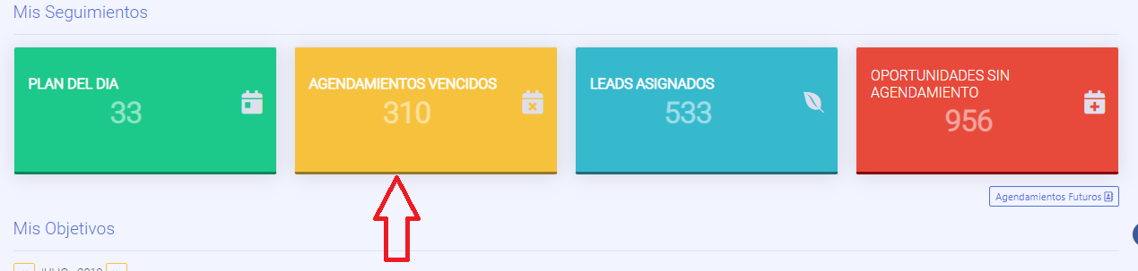
Este botón nos va a permitir visualizar todos los clientes que se encuentran agendados en fechas pasadas y no se les ha hecho el seguimiento. Para poder resolver y volver a agendar se debe hacer click en el botón rojo de la tarjeta.
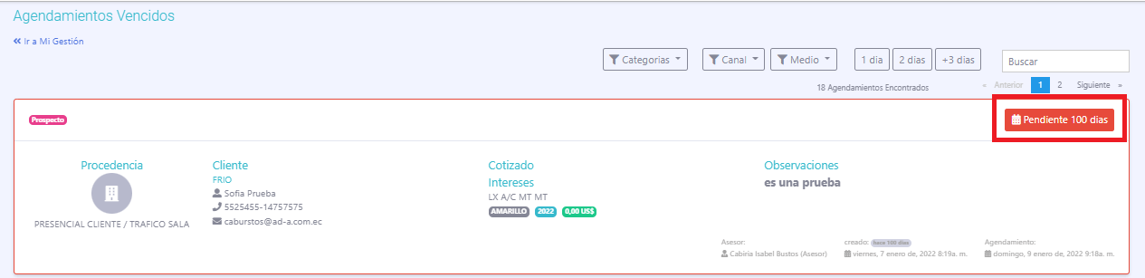
El Usuario posee filtros de días de agendamientos, los mismos que tienen la finalidad de facilitar la gestión del asesor.
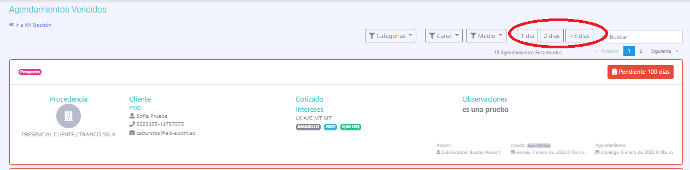

Leads Asignados
El botón de Leads asignados permite observar a todos los clientes que han ingresado al CRM por el internet (redes sociales y web).
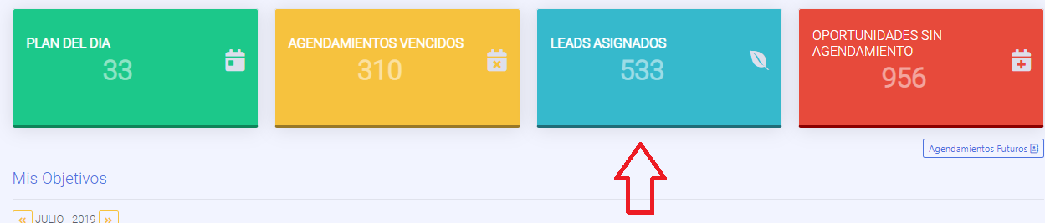
- Seleccionamos al cliente que vamos a realizar el primer contacto
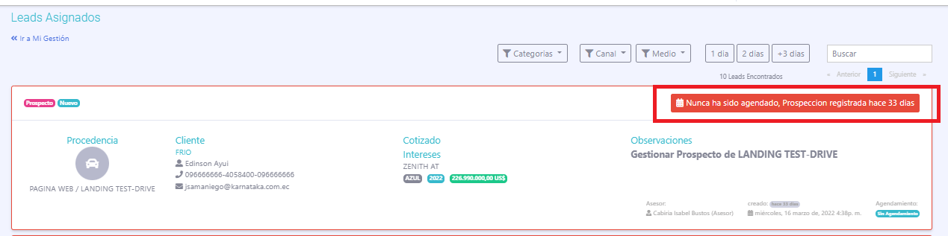
- Se habilitará una pestaña donde indique los datos preliminares del cliente dando la opción si se quiere comunicar por whatsapp o si con el teléfono que le indicamos desea llamarle.

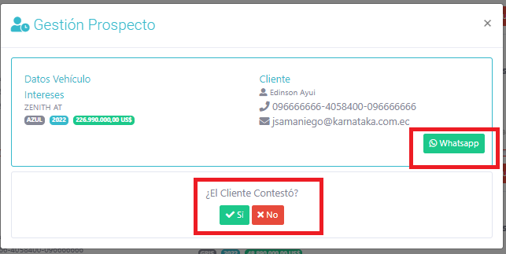
- Una vez contactado con el cliente respondemos las siguientes preguntas:
5.1) Si el cliente contesta y tiene Interés
Si el cliente le contesta indicar si tiene o no interés

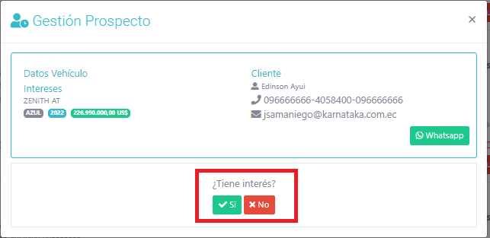
Le permite al cliente generar cotización automática.
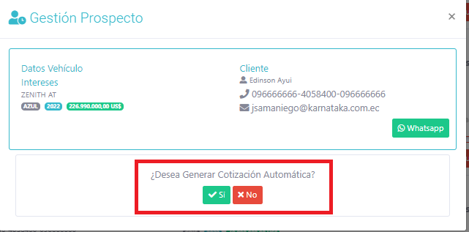
Si el cliente da click en “Si” podrá visualizar los datos del cliente, marcar como favorito la motocicleta que va a cotizar y seleccionar si desea crear la Cotización automática.
Si el cliente tiene interés pero NO desea generar cotización , le permite agendar una siguiente llamada.
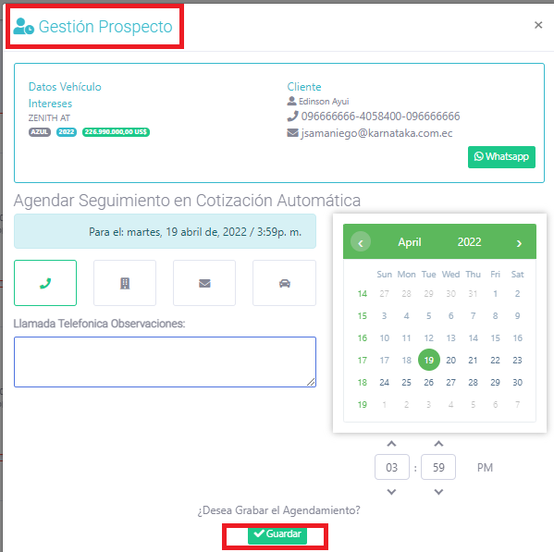

Una vez agendado podrá ir al detalle del agendamiento para revisar la gestión.
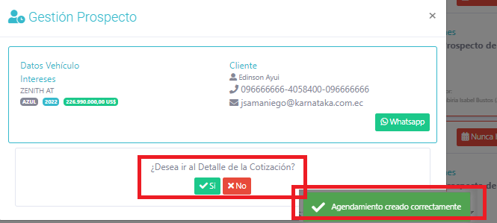
5.2) Si el cliente NO CONTESTA

Si el cliente no contesta se le habilita automáticamente la pestaña de agendamiento para que pueda llamarlo posteriormente en la ETAPA DE PROSPECCIÓN.
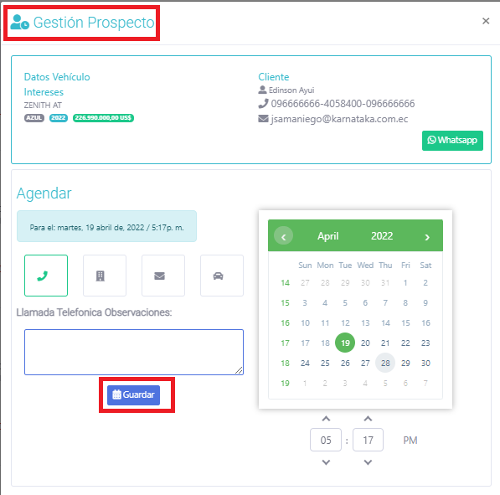
5.2) Si el cliente CONTESTA, pero NO TIENE INTERÉS

Si el cliente contestó, pero no tiene interés, se le habilita automáticamente la pestaña de DESISTIR para que el cliente ya no vuelva aparecer.
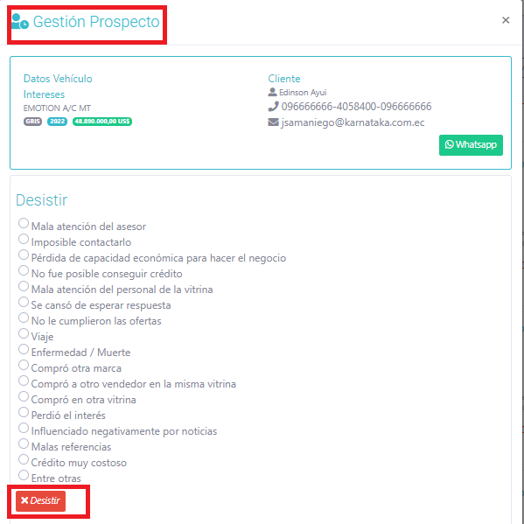
Y lo van a poder revisar en PROSPECTOS DESISTIDOS.

Oportunidades sin Agendamiento
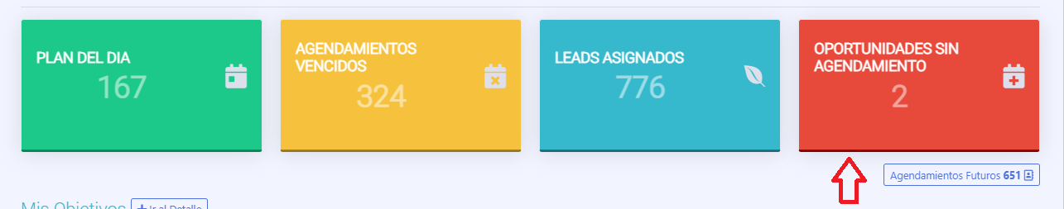
Corresponden los seguimientos que no tienen un agendamiento y se debe a las siguientes razones:
- Lead proveniente por la web: Nunca se le ha agendado nada
- Lead proveniente del showroom: Se resolvió un agendamiento, pero no se definió si fue VENTA-DESISTIDO, y en caso de no realizar el cierre no se volvió a Agendar.

Agendamiento Futuro
Corresponden a los agendamientos programados a ser resueltos a futuro.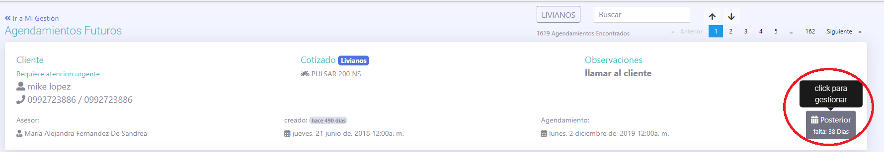
- MIS OBJETIVOS
Los asesores van a obtener un resumen de las gestiones que van realizando por mes.
- Unidades cotizadas: cuantas unidades cotizaciones van realizando dentro del mes.
- Unidades de venta: el presupuesto que se le asignado contra los registros que sí han pasado a facturación por cada asesor.
- Ventas: es el valor asignado del presupuesto contra el valor de venta real.
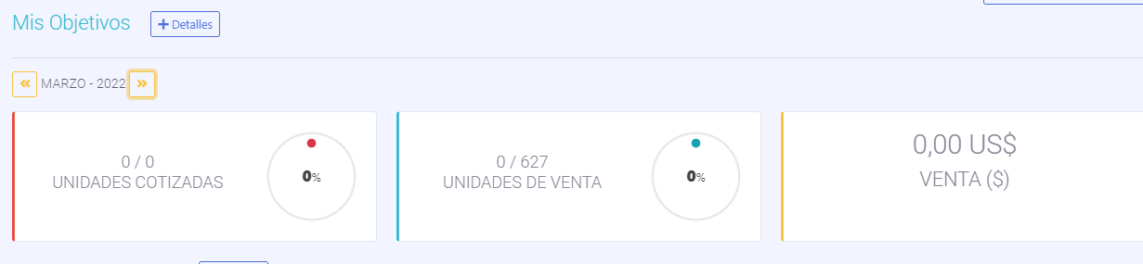
- MIS OPORTUNIDADES
Van a tener un resumen de todo los leads que van ingresando a CRM CURBE.
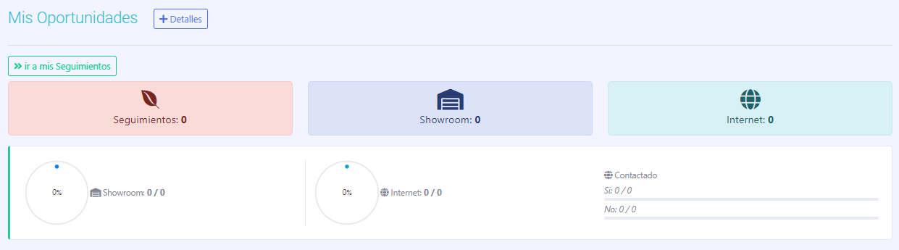
Al ingresar en “Ir a mis seguimientos” van a visualizar los seguimientos pendientes de algunos clientes.
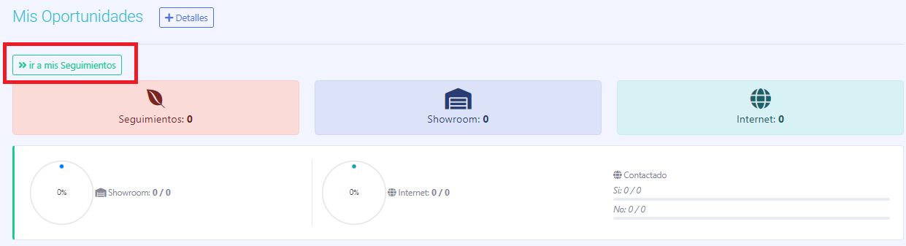

PROSPECCIÓN
- MIS PROSPECTOS
El módulo de prospección tiene como objetivo captar leads de los diferentes canales y medios, estos llegan a la bandeja del jefe de almacén para ser asignados a un asesor.

Al ingresar a “+Detalles” en la parte posterior de abajo van a observar las respectivas gráficas de Medios,Clientes contactados y Campañas que han ingresado al CRM CURBE.
